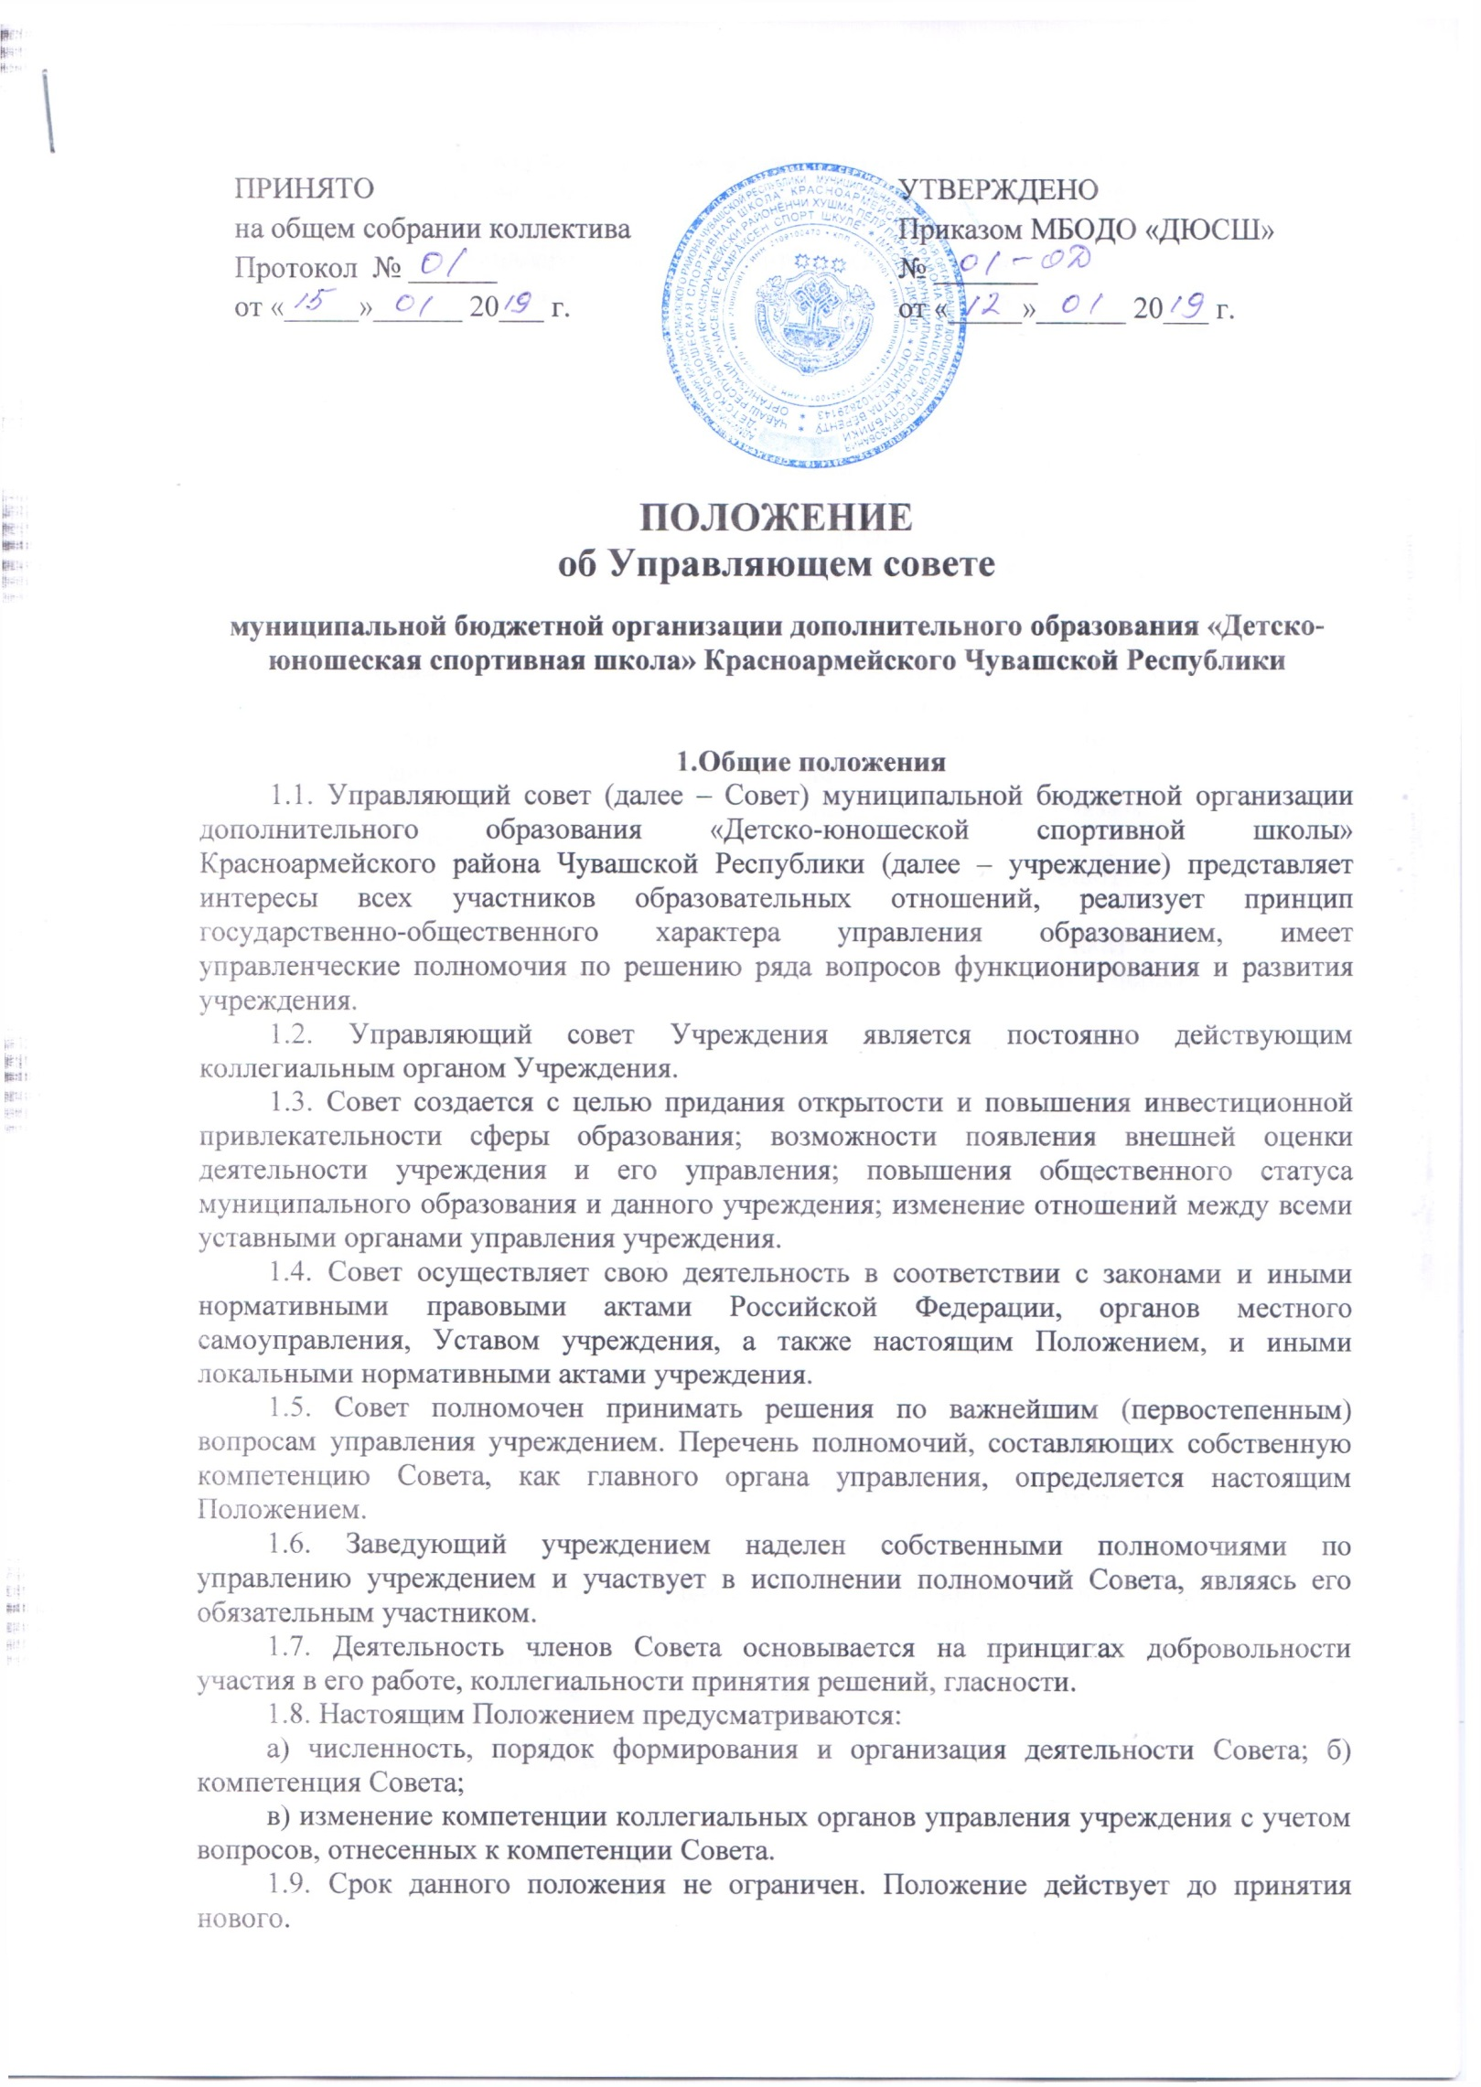

**2. Структура и порядок формирования Управляющего совета**

2.1. Управляющий совет формируется с использованием процедур выборов, делегирования и кооптации.

Состав Управляющего совета формируется не более чем из 7 членов с использованием процедур выборов, назначения и кооптации. Персональный состав членов Управляющего совета может быть направлен на согласование Учредителю.

Члены Управляющего совета из числа работников Учреждения избираются Педагогическим советом Учреждения. Общее количество членов Управляющего совета из

числа работников Учреждения – 2 человека. Кандидатуры в члены Управляющего совета от работников Учреждения предлагаются (выдвигаются) членами либо Педагогического совета, либо Общим собранием, либо директором Учреждения.

Члены управляющего совета из числа родителей (законных представителей) обучающихся по образовательным программам дополнительного образования избираются на родительских комитетах в количестве 2 представителей. Работники Учреждения, дети которых посещают учреждение, не могут быть избраны в члены Управляющего совета в качестве представителей родителей (законных представителей) обучающихся.

В состав Управляющего совета входят 2 кооптированных членов, которые представляют организации, оказывающие помощь в развитии Учреждения, избираемые на заседании Управляющего совета сроком на 2 года.

Директор входит в состав Управляющего совета в обязательном порядке (обязательное членство).

На своем заседании члены Управляющего совета избирают председателя и секретаря.

2.9. Директор Учреждением в трехдневный срок издает приказ с утверждением первоначального состава Управляющего совета и проводит первое заседание Управляющего совета.

2.10. На первом заседании Управляющего совета избираются его председатель, заместители председателя и секретарь Управляющего совета. При этом представитель учредителя в Управляющем совете, руководитель и работники Учреждения не могут быть избраны на пост председателя Управляющего совета.

**3. Кооптация членов Управляющего совета**

3.1. Кооптация (введение в состав Совета новых членов без проведения дополнительных выборов) осуществляется действующим Советом путем принятия постановления на заседании Совета. Постановление о кооптации действительно в течение срока работы Совета, принявшего постановление.

3.2. Выдвижение кандидатур на включение в члены Совета путем кооптации может быть сделано членами Совета, другими гражданами из числа родителей (законных представителей), а также любыми заинтересованными юридическими лицами, государственными и муниципальными органами. Допускается самовыдвижение кандидатов в члены Совета. Предложения вносятся в письменной форме (в форме письма с обоснованием предложения или в форме записи в протоколе заседания Совета). В любом случае требуется предварительное (до решения вопроса) согласие кандидата на включение его в состав Совета посредством процедуры кооптации.

3.3. В качестве кандидата для кооптации могут быть предложены представители организаций культуры, науки, образования, коммерческих и некоммерческих организаций, работодатели (их представители), чья деятельность прямо или косвенно связана с учреждением или территорией, на которой он расположен, лица, известные своей культурной, научной, общественной (в том числе благотворительной) деятельностью.

3.4. Не допускается кооптация лиц:

- с запретом на ведение педагогической деятельности по медицинским показаниям;

- лишенных родительских прав;

- с запретом заниматься педагогической и иной деятельностью, связанной работой с детьми по решению суда;

- признанных по суду недееспособными;

- имеющих неснятую или непогашенную судимость за преступления, предусмотренные Уголовным кодексом РФ.

3.5. Как правило, количество кооптированных членов Совета не должно превышать одной четвертой части от списочного состава Совета.

3.6. Процедура кооптации в члены Совета определяется Советом на основе Положения о порядке кооптации в состав Совета учреждения.

**4. Права и обязанности членов Управляющего совета**

4.1. Избранный член Совета учреждения должен добросовестно и разумно исполнять возложенное на него общественное поручение.

4.2. Член Совета вправе посещать учреждение в любое время, согласовав время и цель своего посещения с заведующим учреждением.

4.3. Члены Совета работают на общественных началах. Учреждение не вправе осуществлять выплату вознаграждения членам Совета за выполнение ими возложенных на них функций.

4.4. Член Совета может действовать от имени Совета (его комитета или комиссии) только при наличии соответствующего персонального поручения Совета (его комитета или комиссии), зарегистрированного в книге регистрации решений Совета (его комитетов и комиссий). Во всех иных случаях член Совета действует в интересах учреждения и его Совета не как полномочный представитель Совета, а как частное лицо.

4.5. Член Совета имеет право:

4.5.1. участвовать в заседаниях Совета, принимать участие в обсуждении и принятии решений. Член Совета, оставшийся в меньшинстве при голосовании вправе выразить в письменной форме свое особое мнение, которое приобщается к протоколу заседания Совета;

4.5.2. инициировать проведение заседания Совета по любому вопросу, относящемуся к компетенции Совета;

4.5.3. не голосовать по какому-либо вопросу по причинам, имеющим этический характер. В этом случае он обязан заявить председательствующему на собрании о невозможности своего участия в голосовании.

4.5.4. требовать от администрации учреждения предоставления всей необходимой для участия в работе Совета информации по вопросам, относящимся к компетенции Совета;

4.5.5. присутствовать на заседании Педагогического совета, органов самоуправления учреждения с правом совещательного голоса.

4.6. Председателем является участник Совета, избранный на первом собрании Совета не менее 2/3 от общей численности членов Совета.

Председатель избирается на весь срок действия сформированного Совета учреждения.

4.7. Председатель полномочен:

1) устанавливать сроки плановых собраний Совета;

2) созывать по собственной инициативе, инициативе директора учреждения, инициативе представителя учредителя или инициативе группы участников Совета (в составе не менее 1/4 от полного числа участников) внеплановые собрания Совета;

3) возглавлять собрания Совета и руководить участниками Совета (и приглашенными) в период собрания;

4) организовывать подготовку обобщенной информации по вопросам, относящимся к направлениям деятельности Совета, для представления ее в заинтересованные учреждения, организации и ведомства, в средства массовой информации для публичного освещения решений и деятельности Совета.

5) подписывать протоколы собраний и иные документы Совета;

6) принимать граждан и рассматривать их предложения и заявления по вопросам работы учреждения;

7) быть постоянным представителем Совета в отношениях с иными органами управления ДЮСШ и общественными организациями, действующими в учреждении;

8) быть постоянным представителем Совета в отношениях с общественными инициативами, органами государственной власти, органами местного самоуправления (в том числе, с учредителем) и иными учреждениями и организациями;

9) принимать решения (совершать действия) от лица Совета при наличии соответствующего персонального поручения Совета учреждения (его комитета или комиссии);

10) выполнять иные полномочия, предусмотренные положением о Совете учреждения.

4.8. Председатель вправе досрочно прекратить выполнение своих полномочий по собственному желанию путем добровольной отставки. В этом случае он обязан послать письменное уведомление о своем решении заместителю председателя Совета, директору учреждения и учредителю.

Заместитель председателя Совета созывает внеплановое полное собрание Совета учреждения для принятия добровольной отставки председателя и выборов нового председателя.

4.9. Группа участников Совета в составе не менее 1/3 от полного числа участников вправе обратиться к председателю Совета с требованием созыва полного собрания Совета по вопросу отставки действующего председателя.

4.10. Заместителем председателя является участник Совета, избранный на первом собрании Совета не менее 2/3 от общей численности членов Совета. Заместитель председателя избирается на весь срок действия сформированного Совета учреждения.

4.11. Заместитель председателя в случаях временной невозможности исполнения

председателем своих полномочий или по поручению председателя исполняет его полномочия.

4.12. Добровольная отставка заместителя председателя или отставка по требованию участников Совета учреждения осуществляется в том же порядке, как и отставка председателя.

4.13. Первоначальная кандидатура на должность (или осуществление функций) секретаря предлагается на первом собрании Совета учреждения заведующим. Участники Совета учреждения вправе предлагать иные кандидатуры. Совет избирает секретаря. Совет вправе переизбрать секретаря.

4.14. Основная задача секретаря заключается в обеспечении эффективной организации работы Совета, его комитетов и комиссий.

4.15. Для выполнения своей задачи секретарь:

1) организует созыв собраний Совета, его комиссий;

2) обеспечивает соблюдение процедур осуществления собраний;

3) отвечает за наличие протоколов собраний;

4) ведет книгу регистрации решений Совета, его комиссий;

5) контролирует своевременность исполнения решений Совета, его комиссий;

6) обрабатывает почту Совета;

7) представляет необходимую информацию о деятельности учреждения участникам

Совета;

8) консультирует и контролирует работу действующих на добровольных началах секретарей комиссий Совета.

4.16. Члены Совета обязаны посещать заседания Совета. Член Совета, систематически (более двух раз подряд) не посещающий заседания без уважительных причин, может быть выведен из его состава по решению Совета.

4.17. Совет несет ответственность за своевременное принятие и выполнение решений, входящих в его компетенцию.

Директор учреждения вправе самостоятельно принимать решение по вопросу, входящему в компетенцию Совета, в случае отсутствия необходимого решения Совета по данному вопросу в установленные сроки.

4.18. Член Совета выводится из его состава по решению Совета в следующих случаях:

а) по желанию члена Совета, выраженному в письменной форме;

б) при увольнении с работы директором учреждения или увольнении работника учреждения, избранного членом Совета, если они не могут быть кооптированы (и/или не кооптируются) в состав Совета после увольнения;

в) в случае неоднократного действия вразрез с интересами учреждения и Совета;

г) в случае неоднократного нарушения своих обязанностей в отношении конфиденциальных вопросов, связанных с работой учреждения, его сотрудников или воспитанников;

д) не посещающего собрания Совета;

е) при выявлении следующих обстоятельств, препятствующих участию члена Совета в работе Совета: лишение родительских прав, судебное запрещение заниматься педагогической и иной деятельностью, связанной работой с детьми, признание по решению суда не дееспособным, наличие неснятой и непогашенной судимости за совершение уголовного преступления.

4.19. Решение об исключении из состава Совета его участника принимается на полном собрании Совета путем открытого голосования. Принятие решения считается правомочным, если за исключение члена Совета проголосовали не менее 2/3 от общего числа участников Совета.

4.20. Полномочия участника Совета прекращаются со дня издания директором соответствующего приказа.

4.21. После вывода (выхода) из состава Совета его члена Совет принимает меры для замещения выбывшего члена (посредством довыборов либо кооптации).

4.22. Член Совета имеет право выйти из состава Совета до истечения срока полномочий Совета. В случае принятия решения о выходе из состава, член Совета направляет соответствующее заявление председателю Совета.

Заявление служит основанием для вывода участника из состава Совета.

**5. Компетенция Совета**

5.1. К компетенции Совета относятся:

- определение основных направлений развития Учреждения;

- защита и содействие в реализации прав и законных интересов обучающихся, родителей (законных представителей) и работников Учреждения и согласование нормативных правовых актов;

- согласование критериев, показателей деятельности работников Учреждения и решение об осуществлении выплат стимулирующего характера;

- содействие реализации деятельности Учреждения, направленной на развитие социального партнерства между участниками образовательного процесса и представителями местного сообщества;

5.2. Решения Управляющего совета, принятые в пределах его полномочий, оформляются в виде протоколов и являются обязательным для всех участников образовательного процесса после утверждения приказом директора Учреждения.

5.3. Управляющий совет не праве выступать от имени Учреждения

**6. Организация деятельности Совета**

6.1. Заседания Совета созываются по мере необходимости, но не реже 2 раз в год. Заседания Совета могут быть инициированы председателем Совета, директором учреждения, а также членами Совета (не менее 2/3 всего состава).

6.2. Выборы или отставку председателя Совет правомочен осуществить только в полном составе.

6.3. Для всех остальных случаев кворум считается достигнутым, если на собрании присутствует 2/3 от общего числа участников. Собрание Совета не должно проводиться, если нет кворума.

6.4. Первое заседание Совета созывается заведующим, не позднее чем через месяц после его формирования. На первом заседании Совета, в частности, избираются председатель и секретарь Совета, при необходимости заместитель (заместители) председателя Совета. Председатель Совета не может избираться из числа работников учреждения.

6.5. Совет имеет право на создание постоянных и временных комиссий Совета для подготовки материалов к заседаниям Совета, выработки проектов его решений в период между заседаниями. Совет определяет структуру, количество членов в комиссиях, назначает из числа членов Совета их председателя, утверждает задачи, функции, персональный состав и регламент работы комиссий. В комиссии могут входить с их согласия любые лица, которые Совет сочтет необходимым привлечь для обеспечения эффективной работы комиссии. Руководитель (председатель) любой комиссии является членом Совета.

6.6. Совет, его комиссии действуют на основании собственного плана работы на текущий учебный год. В плане работы указываются даты, время, место и предварительные повестки дня собраний Совета. Планирование работы Совета осуществляется в порядке, определенном регламентом Совета. Регламент Совета должен быть принят не позднее, чем на втором его заседании.

6.7. Решения Совета, как правило, принимаются большинством голосов членов Совета, присутствующих на заседании, при открытом голосовании, и оформляются протоколом, который подписывается председателем и секретарем Совета.

6.8. Каждый участник Совета обладает одним голосом. В случае равенства голосов на собрании Совета решающим является голос председательствующего на собрании.

6.9. Решения по первостепенным вопросам работы учреждения следует принимать единогласно.

6.10. Члены Совета не голосуют по вопросам собственного назначения или отстранения от работы в Совете (комиссиях).

6.11. Для осуществления своих функций Совет вправе:

а) приглашать на заседания Совета любых работников учреждения для получения разъяснений, консультаций, заслушивания отчетов по вопросам, входящим в компетенцию Совета;

б) запрашивать и получать у заведующего учреждением информацию, необходимую для осуществления функций Совета, в том числе в порядке контроля над реализацией решений Совета.

6.12. Организационно-техническое обеспечение деятельности Совета возлагается на администрацию учреждения.

6.13. На собрании Совета обязательно ведется протокол. В протоколе указывается:

· место, время, повестка дня собрания;

· состав собрания;

· вопросы, поставленные на голосование и итоги голосования;

· решения собрания;

· протокол собрания подписывается председательствующим и секретарем, которые несут персональную ответственность перед Советом за правильность составления протокола.

6.14. Все решения собрания Совета записываются секретарем в книгу регистрации решений Управляющего совета, его комиссий, и заверяются председательствующим на собрании.

6.15. После принятия решения и записи его в книгу регистрации решений Управляющего совета, его комиссий управляющие должны действовать в соответствии с буквой и духом принятого на собрании решения.

6.16. Решения Совета являются локальными актами учреждения, обязательными для исполнения директором и работниками учреждения, родителями (законными представителями) воспитанников.

**7. Комиссии Совета**

7.1. Совет, в целях выполнения своего назначения как главного коллегиального органа управления учреждения, формирует и наделяет полномочиями, в рамках своей компетенции комиссии (назначенные коллегиальные органы, выполняющие какую-либо четко определенную функцию в работе Совета либо проводящие четко определенное мероприятие).

7.2. Комиссии создаются для контроля Советом положения дел в учреждении и для подготовки Совета к своевременному и надлежащему исполнению своих полномочий.

Управляющий Совет создает следующие комиссии:

1. финансово-экономическая и административно – хозяйственная,

2. учебная (педагогическая) и организационно – правовая комиссии;

3. комиссия по работе с родительской общественностью и социумом.

7.3. Комиссии возглавляют руководители, выбранные или назначенные Советом из числа членов Совета.

7.4. Совет утверждает регламент, план работы и персональный список членов комиссии, предложенный избранным руководителем комиссии.

7.5. В состав комиссии могут входить любые работники учреждения и местного сообщества, а также члены Совета.

7.6. Предложения комиссий носят рекомендательный характер и далее согласовываются и утверждаются на заседаниях Совета.

**8. Локальные акты и номенклатура дел, связанные с работой Совета**

8.1. В состав локальных актов учреждения включается:

- Положение об Управляющем совете ДЮСШ.

- План работы Управляющего совета.

- Протоколы собраний Управляющего совета, его комиссий.

- Книга регистрации решений Управляющего совета, его комиссий.

8.2. Обязательно в номенклатуру дел учреждения включаются:

- отчёт председателя по плану работы Управляющего совета и его комиссий за учебный год.

**9.Отношения Совета с коллегиальными органами управления учреждения и участниками образовательных отношений**

9.1. Отношения Совета с Общим собранием коллектива, Педагогическим советом, регламентируются порядком разграничения полномочий в системе управления учреждением, закрепленным Уставом учреждения.

9.2. Коллегиальные органы управления учреждения вправе приглашать к совместной работе персонально участников Совета, а также его комиссии.

9.3. Совет (его комиссии) вправе приглашать к совместной работе участников коллегиальных органов управления учреждения, любых иных участников образовательных отношений, работников органов местного самоуправления.

9.4. Участники Совета обязаны вести прием работников учреждения, родителей (законных представителей), любых граждан по вопросам работы учреждения.

9.5. Информация о порядке приема должна быть открыта, доступна и понятна родителям (законным представителям), работникам учреждения.

9.6. В учреждении создается приемная Совета.

Письменные обращения работников учреждения, родителей, любых граждан по вопросам работы учреждения осуществляются через секретаря Совета.

В учреждении оформляется место информирования родителей и работников учреждения о составе, решениях и работе Совета, его комиссий.